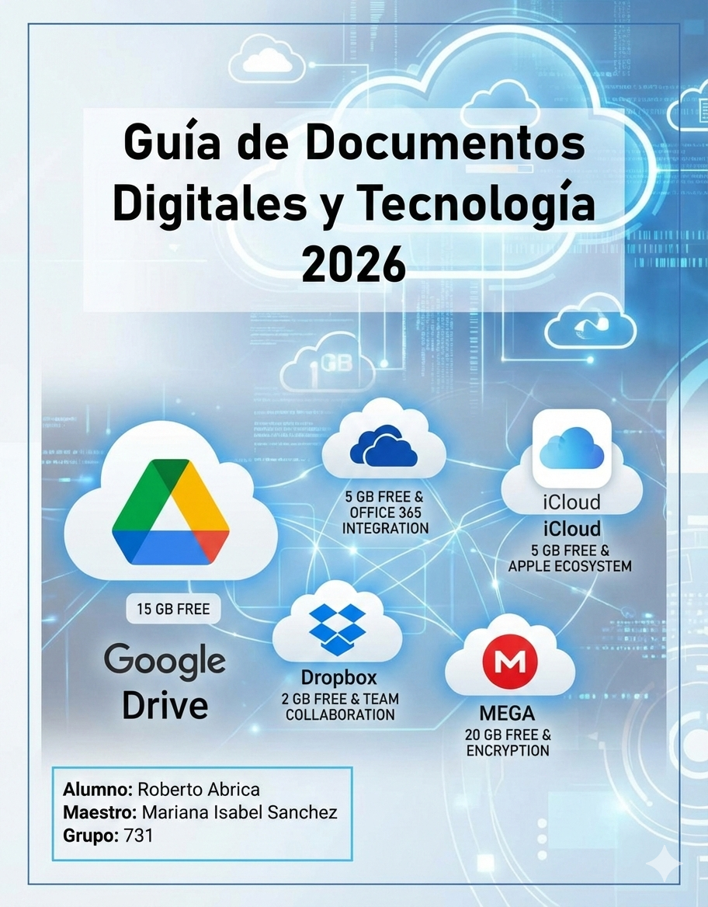

Índice
1. Los mejores servicios de almacenamiento en la nube y capacidades 2
2. Formatos del contenido digital por extensión 3
3. Marcadores sociales y herramientas 3
4. Microsoft 365: Definición y Versiones 4
Versiones principales: 4
5. Reflexión: Dependencia de las computadoras 4
6. Elementos de un sistema multimedia 5
7. Diferencias entre hipertexto e hipermedia 5
Hipertexto: 5
Hipermedia: 5
8. ¿Qué es Embed y cómo se utiliza? 6
Embed (o "incrustar") 6
Cómo se utiliza: 6
9. Formas de compartir un enlace 6
10. Expectativas de los sistemas de información empresariales 7
11. Opinión sobre la IA y ChatGPT en los negocios 7
12· ¿Qué han pronosticado algunos expertos que sucederá en las oficinas con el uso de la tecnología? 8
reflexionando con el regreso del confinamiento. 8
Fuentes consultadas: 8
presentacion de seguridad en la nube 8

Guía de Documentos Digitales y Tecnología 2026

1. Los mejores servicios de almacenamiento en la nube y capacidades
Según comparativas tecnológicas recientes (2025-2026), los servicios líderes son:

- Google Drive: Ofrece 15 GB gratuitos compartidos con Gmail y Fotos. Es ideal por su integración colaborativa.

- OneDrive (Microsoft): Brinda 5 GB gratuitos. Destaca por su sincronización nativa con Windows y Office.

- iCloud (Apple): Ofrece 5 GB gratuitos. Es la mejor opción para usuarios del ecosistema Apple.

- MEGA: Conocido por su seguridad y cifrado, suele ofrecer 20 GB o más en su plan gratuito.

- Dropbox: Brinda 2 GB iniciales, enfocado en la simplicidad y el trabajo en equipo.

2. Formatos del contenido digital por extensión
Las extensiones permiten al sistema operativo identificar con qué programa abrir un archivo:

- Escrito (Texto): .docx (Word), .pdf (formato universal), .txt (texto plano), .odt (OpenDocument).
- Imagen: .jpg / .jpeg (fotografía), .png (transparencias), .svg (vectorial), .gif (animación simple).
- Audio: .mp3 (comprimido), .wav (alta calidad), .m4a (Apple), .flac (sin pérdida).
- Vídeo: .mp4 (estándar actual), .mov (QuickTime), .mkv (contenedor multimedia), .avi.
- Empaquetados (Comprimidos): .zip, .rar, .7z, .tar.gz.

3. Marcadores sociales y herramientas
Un marcador social es una herramienta en línea que permite a los usuarios guardar, organizar y compartir enlaces a sitios web mediante etiquetas (tags). A diferencia de los "favoritos" del navegador, estos son accesibles desde cualquier dispositivo.

Herramientas: Pocket, Raindrop.io, Pinterest (visual), Diigo y el histórico Delicious.

4. Microsoft 365: Definición y Versiones
Es un servicio de suscripción que ofrece las aplicaciones de Office (Word, Excel, PowerPoint, etc.) junto con servicios en la nube como OneDrive y Teams.

Versiones principales:

- Personal: Para un solo usuario.

- Familia: Hasta 6 personas con beneficios individuales.

- Empresarial (Business): Incluye Basic, Standard y Premium para PYMES.

- Enterprise (E3, E5): Para grandes corporaciones con seguridad avanzada.

- Educación: Planes específicos para estudiantes y profesores.

5. Reflexión: Dependencia de las computadoras
Existe una dependencia creciente debido a que las computadoras (incluyendo smartphones) son ahora la infraestructura básica de la economía, la educación y la comunicación. Esta dependencia es positiva por la eficiencia y el acceso global a la información, pero plantea retos en términos de privacidad y salud mental (fatiga digital).

6. Elementos de un sistema multimedia
Un sistema multimedia combina diferentes medios para transmitir información:

- Texto (títulos, párrafos).

- Gráficos e imágenes (estáticas).

- Audio (música, voz, efectos).

- Vídeo (secuencia de imágenes en movimiento).

- Animación (gráficos con movimiento generado).

- Interactividad (posibilidad de que el usuario controle el flujo).

7. Diferencias entre hipertexto e hipermedia

Hipertexto:
Es un sistema de escritura no secuencial que utiliza enlaces (links) para conectar fragmentos de texto.

Hipermedia:
Es la extensión del hipertexto que incluye otros medios. Permite navegar no solo entre textos, sino también entre imágenes, audios y vídeos de forma interactiva.

8. ¿Qué es Embed y cómo se utiliza?

Embed (o "incrustar")
es la acción de insertar un contenido alojado en un sitio externo (como un vídeo de YouTube o un mapa de Google) dentro de tu propia página web o documento digital.

Cómo se utiliza:
Se copia un código HTML (proporcionado por la fuente original) y se pega en el editor de código o bloque de "insertar" del sitio destino.

9. Formas de compartir un enlace
- Copia directa: Copiar la URL y pegarla en chats o correos.

- Botones de compartir: Iconos de redes sociales integrados en webs.

- Publicar en la web: Opción de Google Drive para hacer un doc accesible como página web.

- Código QR: Generar una imagen escaneable que dirija al enlace.

- Permisos de colaboración: Invitar por correo electrónico con roles de "Ver", "Comentar" o "Editar".

10. Expectativas de los sistemas de información empresariales
- Se espera que estos sistemas logren:

- Centralización: Unificar los datos de todas las áreas.

- Optimización: Automatizar tareas repetitivas y reducir errores humanos.

- Toma de decisiones: Ofrecer reportes en tiempo real basados en datos reales.

- Escalabilidad: Crecer junto con las necesidades de la empresa.

11. Opinión sobre la IA y ChatGPT en los negocios
La IA es una herramienta disruptiva que permite automatizar el servicio al cliente (chatbots), generar contenido de marketing rápidamente y analizar grandes volúmenes de datos para predecir tendencias. En los negocios, su uso correcto aumenta la productividad, aunque requiere supervisión humana para garantizar la veracidad y la ética en la gestión de datos.

12· ¿Qué han pronosticado algunos expertos que sucederá en las oficinas con el uso de la tecnología?

reflexionando con el regreso del confinamiento.
Los expertos (de fuentes como Deloitte y el Tec de Monterrey) coinciden en que la oficina ya no es un lugar para "ir a sentarse", sino un centro de herramientas avanzadas.

Aquí los puntos clave:
De escritorio a "Hub": La oficina se convierte en un espacio exclusivo para colaborar e innovar, dejando el trabajo individual para la casa.
Modelo Híbrido: Se consolida la flexibilidad; la oficina se usa de forma intencional y no por obligación diaria.
Tecnología "Touchless": Implementación de sensores, reconocimiento facial y control por voz para evitar el contacto físico y mejorar la higiene.
IA Logística: Uso de Inteligencia Artificial para gestionar reservas de espacios, optimizar el consumo de energía y resumir juntas automáticamente.
Bienestar Digital: Mayor enfoque en herramientas que cuiden la salud mental y eviten el agotamiento por la hiperconexión.
Fuente principal: Análisis de tendencias post-pandemia de Deloitte Insights y Tec de Monterrey (Conecta).

Fuentes consultadas:

- Soporte técnico de Microsoft (Extensiones y versiones de M365).

- Wikipedia: Multimedia, Hipertexto e Hipermedia.

- Centro de aprendizaje de Google Workspace (Compartir archivos).

- Cimatic: Importancia de los sistemas empresariales

- Análisis de tendencias post-pandemia de Deloitte Insights y Tec de Monterrey (Conecta)..

presentacion de seguridad en la nube

